РОССИЙСКАЯ ФЕДЕРАЦИЯ
БРЯНСКАЯ ОБЛАСТЬ
АДМИНИСТРАЦИЯ КЛЕТНЯНСКОГО РАЙОНА
ПОСТАНОВЛЕНИЕ
от 05.06.2020 г. № 319
п.Клетня

О внесении дополнений в постановление № 895 от 20.12 2019 года «Об утверждении реестра и схемы мест (площадок)
накопления твердых коммунальных отходов на территории
муниципального образования
«Клетнянский муниципальный район»

ПОСТАНОВЛЯЮ:
- В постановление администрации Клетнянского района № 895 от 20.12 2019 года «Об утверждении реестра и схемы мест (площадок)
накопления твердых коммунальных отходов на территории
муниципального образования «Клетнянский муниципальный район»
внести дополнение следующего содержания:
- Приложение № 1 к постановлению администрации Клетнянского района от 20.12 2019 года № 895 дополнить двумя контейнерными площадками, согласно приложения 1.
- Настоящее постановление разместить на официальном сайте администрации Клетнянского района в сети Интернет: www.adm-kletnya.ru в разделе Постановления и распоряжения.
- Настоящее постановление вступает в силу с момента его подписания.
- Контроль за исполнение возложить на первого заместителя главы администрации С. Н. Васькина.

Глава администрации Клетнянского района А. А. Лось

Приложение 1 к Постановлению
администрации Клетнянского района
№ 319 от 05.06.2020 года

Дополнение в Реестр мест (площадок) накопления ТКО на территории МО "Клетнянский муниципальный район"

РЕЕСТР мест (площадок) накопления твердых коммунальных отходов по муниципальному образованию «Клетнянский муниципальный район»
 | Место расположения  п. Клетня  Брянская область | Наличие ограждения (экран) | Наличие бордюров | Вид покрытия | Наличие освещения | Сквозные проезды | Количество контейнеров | Общий объём контейнеров | Вид контейнеров | Собственник земельного участка | Периодичность уборки | Источники образования ТКО
1. | П. Клетня ул. Советская д. 10 а,  магазин «Престиж». | есть | нет | Асфальт, плитка | есть | нет | 1 | 0,75 | металлический | Частная собственность ИП Пестракова Надежда Леонидовна. | 1 раз в месяц, | П.Клетня, магазин «Престиж», одежда, обувь, другие непродовольственные товары.
2. | П. Клетня  Ул. Декабристов дом 38 | есть | нет | Асфальт | нет | нет | 1 | 0,75 | металлический | Частная собственность ИП Бервинова Людмила Алексеевна. | 1 раз в месяц, | П. Клетня, магазин «Русский продукт», продовольственные товары.

Исп. Прокопенкова Т. И.
8(48338)9-15-65

Продолжение Приложение 1 к Постановлению
администрации Клетнянского района
№ 319 от 05.06.2020 года
Схема размещения мест (площадок) накопления ТКО на территории муниципального образования «Клетнянский муниципальный район»
№  п/п | Адрес, кадастровый номер земельного участка, площадь земельного участка | Схема размещения мест (площадок) накопления ТКО
1 | Брянская область,  П. Клетня ул. Советская д. 10 а,  кадастровый номер земельного участка 32:11:0270609:32  площадь земельного участка: 4 кв.м.,  географические координаты:  Х 53.391459  Y 33.216357 | Контейнерная площадка показана красной стрелкой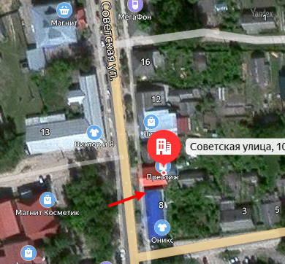
2 | Брянская область, пгт. Клетня, ул. Декабристов д. 38, магазин «Русский Продукт»  кадастровый номер земельного участка 32:11:0270503:40  площадь земельного участка: 9 кв.м.,  географические координаты:  Х 53.386201  Y 33.201347 | 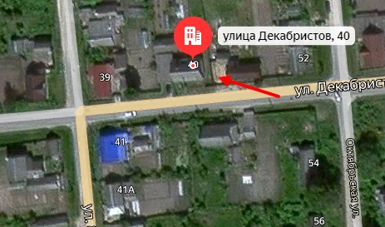  Контейнерная площадка показана красной стрелкой

